Úloha 3: Měření krevního tlaku

Použité přístroje: etalon, simulátor a tester NIBP Fluke BP Pump 2; rtuťový sfygmomanometr Fazzini 301; fonendoskop; oscilometrický tonometr Omron 907; bezrtuťový tonometr Accoson GreenLigth; aneroidní tonometr Baum; Finapress; metr; PC s výukovým videem; sluchátka

Úkoly měření:

- Proveďte kalibraci rtuťového (Fazzini 301), bezrtuťového (Accoson GreenLight) a aneroidního tlakoměru (Baum). Jako etalon tlaku použijte tlakoměr přístroj Fluke BP Pump 2 v režimu static pressure. (zapojte dle obr. 1)
  - Kalibraci proveďte od 0mmHg do 200mmHg po 50mmHg kroku, jak při napouštění, tak při vypouštění.
  - Vypočítejte nejistotu metodou typu B (použijte přiložený návod k přístroji Fluke BP Pump 2, kde je uvedena přesnost měření).
- Prostudujte si auskultační metodu měření tlaku krve a prohlédněte si výuková videa. Pomocí těchto videí zkuste určit krevní tlak dle Korotkovových zvuků. Vámi naměřené hodnoty konzultujte se cvičícím.
- Pomocí přiložených tonometrů (Fazzini 301, Accoson GreenLight, Omron 907) a fonendoskopu si prakticky vyzkoušejte měření auskultační metodou na kolegovi.
- Prakticky si vyzkoušejte měření pomocí oscilometrického měřidla tlaku krve (Omron 907) a porovnejte rozdíly oproti auskultační metodě.
- Proveďte zkoušku těsnosti tlakových systémů pro různé tonometry s pomocí Fluke Pump 2 (Pressure Leak). Naměřené hodnoty si zaznamenejte.
- Proveďte měření oscilometrickou metodou (Omron 907) s pomocí simulátoru NIBP Fluke Pump 2, a to pro různé průběhy oscilometrických pulzací. Naměřené výsledky si zaznamenejte.
- Prakticky si vyzkoušejte měření pomocí přístroje Finapress a zkuste pomocí dvou měření v různých výškách přibližně určit hustotu rtuti (předpokládejte hustotu krve 1000 kg/m³).

Zadání výpočtu 1:
Jaký naměříme střední arteriální krevní tlak vzpřímené osobě na úrovni kotníku (uvažujte, že kotník je 1,5 m pod úrovní srdce), jestliže na úrovni srdce je střední arteriální tlak 100 mmHg? Střední rychlost toku krve v aortě je 0,2 m/s a v kotníku 0,05 m/s. Jaký bude tento tlak u stejné osoby vleže?

Zadání výpočtu 2:
Odhadněte počet kapilár v krevním řečišti, znáte-li objemový průtok 5 l/min aortou o průměru 2 cm. Uvažujte střední rychlost proudění krve v kapiláře 0,3 mm/s a průměr kapiláry 10 µm.
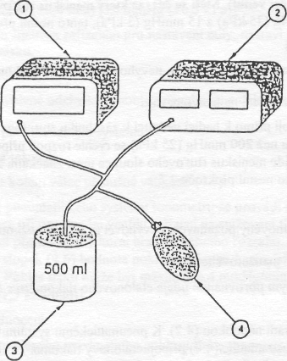
Obrázek 1: Zapojení pro kalibraci tonometrů
- - Etalon tlaku
- - Tlakoměr zkoušeného tonometru
- - Kovová nádobka
- - Zdroj tlaku - balónek

